ЗАДАНИЯ ДЛЯ САМОСТОЯТЕЛЬНОЙ РАБОТЫ

ПМ 05. ОКАЗАНИЕ МЕДИЦИНСКОЙ ПОМОЩИ В ЭКСТРЕННОЙ ФОРМЕ
МДК 05.01

Ситуационная задача № 1

Человек отброшен ураганным ветром на бетонный блок. Сознание отсутствует, по шкале Глазго 7 баллов. Кровотечение из ушных раковин, носовых ходов, ротовой полости. Следы рвотных масс на одежде. Дыхание и пульс учащены.

Задания:

1. Определите неотложное состояние, возникшее у пострадавшего, обоснуйте его.
2. Определите нарушенные потребности пострадавшего.
3. Составьте план оказания ПМП на месте происшествия.
4. Подготовьте пострадавшего к эвакуации.

Ситуационная задача № 2

Вызов к соседу по гаражу. В гараже, не имеющем вентиляции, обнаружен мужчина, лежащий без сознания около машины с работающим двигателем автомобиля. Со слов очевидцев в гараже находился около 15 минут.
Объективно: на фоне бледных кожных покровов видны ярко-красные пятна, дыхание отсутствует, пульс не определяется, зрачки широкие, без фотореакции, тоны сердца не выслушиваются.

Задания:

1. Определите неотложное состояние, развившееся у мужчины, обоснуйте его.
2. Определите нарушенные потребности пострадавшего.
3. Составьте план оказания ПМП на месте происшествия.
4. Подготовьте пострадавшего к эвакуации.

Ситуационная задача № 3

Мужчина 25 лет, находиться в кабинете здравпункта, после внутримышечного введения сыворотки стал жаловаться на головокружение, выраженную слабость, чувство жара, головную боль, нарушение зрения, чувство тяжести за грудиной.
Объективно: состояние тяжелое, бледность кожных покровов с циано
зом, обильная потливость. Тоны сердца резко приглушены, пульс нитевидный, ЧСС 130 уд в мин., АД 70/40 мм рт. ст. Число дыхательных движений грудной клетки - 34 в минуту.

Задания:

1. Определите неотложное состояние, развившееся у пациента, обоснуйте его.
2. Определите нарушенные потребности пациента.
3. Составьте план оказания ПМП на месте.
4. Подготовьте пациента к транспортировке в стационар.

Ситуационная задача № 4

Фельдшер СМП вызван на дом к мужчине 32лет. Жалобы на резкую слабость, тошноту, многократную рвоту с остатками пищевых масс, частый жидкий стул, сердцебиение, головокружение, двоение в глазах. Из анамнеза: 10 ч назад принимал в пищу свежеприготовленные грибы, собранные накануне в лесу.
Объективно: кожные покровы бледные, влажные. Тремор конечностей. Тоны сердца ритмичные, учащенные, ЧСС 120 уд./мин. АД 100/60 мм. рт. ст. Живот мягкий, слегка вздут, болезненный при пальпации в эпигастральной области, по ходу толстого и тонкого кишечника.
Задания:

1. Определите неотложное состояние, развившееся у пострадавшего, обоснуйте его.
2. Определите нарушенные потребности пострадавшего.
3. Составьте план оказания ПМП на месте.
4. Подготовьте пострадавшего к эвакуации в стационар.

Ситуационная задача № 5

Женщина 20 лет обратилась на здравпункт с жалобами на выраженный, плотный, бледный, отек лица, затрудненное дыхание из-за дискомфорта в горле, слабость, беспокойство, тошноту, осиплость голоса. Это состояние развилось через 30 мин после инъекции антибиотика Цефтриаксона.
Объективно: на лице выраженный отек подкожной клетчатки в области лба, век, ушных раковин, шеи. При осмотре ротовой полости отмечается увеличение языка, отек миндалин. Голос осипший. Пульс 110 уд./мин. АД 110/70 мм рт. ст. В легких дыхание жесткое, хрипов нет. ЧДД 17 в мин.

Задания:

1. Определите неотложное состояние, развившееся у пациентки, обоснуйте его.
2. Определите нарушенные потребности пациентки.
3. Составьте план оказания ПМП.
4. Подготовьте пациентку к транспортировке в стационар.

Ситуационная задача № 6

Бригадой СМП на улице обнаружен больной в бессознательном состоянии. На локтевых сгибах следы от множественных внутривенных инъекций.
Объективно: кожные покровы бледные, холодные, тонус мышц снижен, миоз, язык сухой. АД 100/70 мм рт. ст. Дыхание нарушено по типу брадипноэ.

Задания:

1. Определите неотложное состояние, развившееся у пациента, обоснуйте его.
2. Определите нарушенные потребности пациента.
3. Составьте план оказания ПМП.
4. Подготовьте пациента к транспортировке.

Ситуационная задача № 7

Во время тушения лесного пожара одному работников МЧС на правую ногу упало дерево. Коллеги пострадавшего освободили конечность. Пострадавший стонет, конечность деформирована в нижней трети бедра, где одежда обильно пропитана кровью темного цвета. ЧСС 122 в минуту, ЧДД 26 в мин.

Задания:

1. Определите неотложное состояние, развившееся у пострадавшего, обоснуйте его.
2. Определите нарушенные потребности пострадавшего.
3. Составьте план оказания ПМП в очаге.
4. Подготовьте пострадавшего к эвакуации.

Ситуационная задача № 8

После приема алкоголя сомнительного качества в большом количестве у мужчины возникла рвота, двоение в глазах, потемнение во время которого он упал и потерял сознание.
Объективно: дыхание аритмичное, поверхностное, пульс не определяется, тоны сердца ритмичные, приглушенные.

Задания:

1. Определите неотложное состояние, развившееся у пациента, обоснуйте его.
2. Определите нарушенные потребности пораженного.
3. Составьте план оказания ПМП.
4. Подготовьте пациента к эвакуации.

Ситуационная задача № 9

Во время выполнения строительных работ один из работников получил удар по голове тяжелым предметом. Сразу же потерял сознание на короткое время. Работники стройки вызвали бригаду СМП.
На момент приезда бригады СМП: пострадавший в сознании, о том, как произошла травма ничего не помнит, жалуется на сильную слабость, головную боль, головокружение, тошноту, однократно была рвота. На голове в области темени имеется подкожная гематома диаметром 6см. АД 110\70 мм.рт.ст. ЧСС 72 в мин. ЧДД 15 в мин.

Задания:

1. Определите неотложное состояние, развившееся у пострадавшего, обоснуйте его.
2. Определите нарушенные потребности пострадавшего.
3. Составьте план оказания ПМП.
4. Подготовьте пострадавшего к эвакуации.

Задание №10. Укажите название повязок, представленных на фото (ответ внесите в таблицу).

Повязка 1
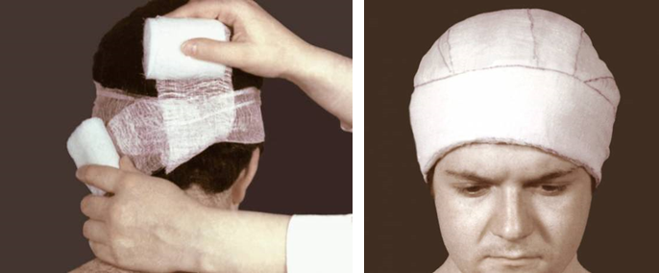

Повязка 2
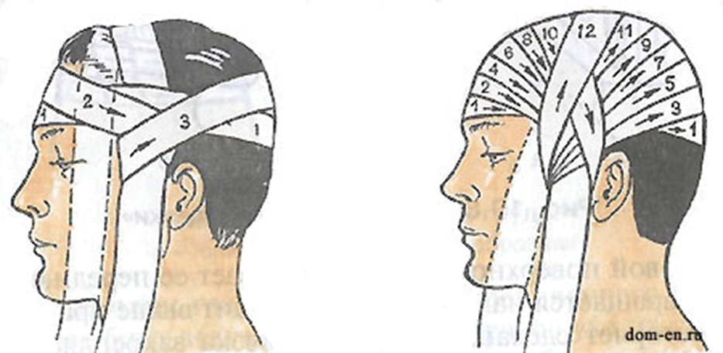

Повязка 3
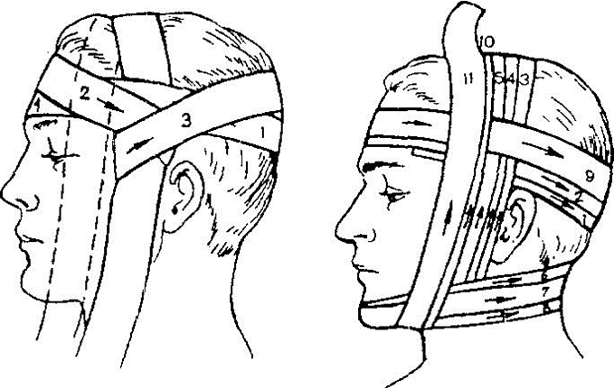

Повязка 4
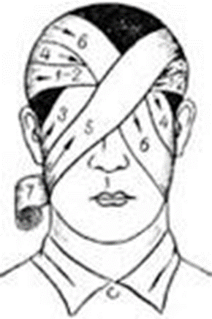

Повязка 5
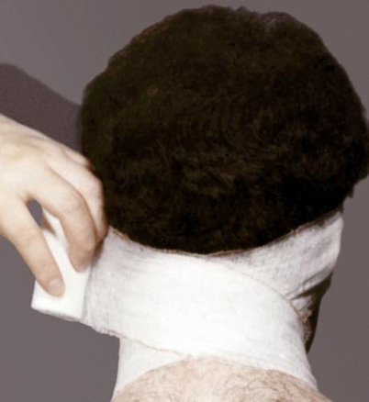
Повязка 6

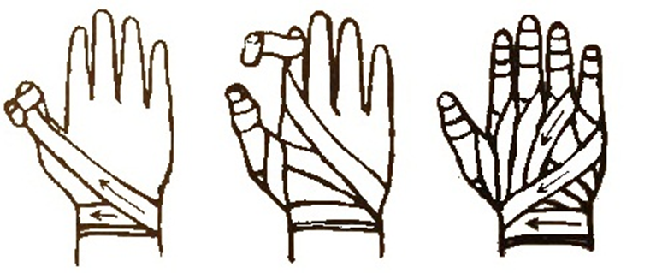

Повязка 7

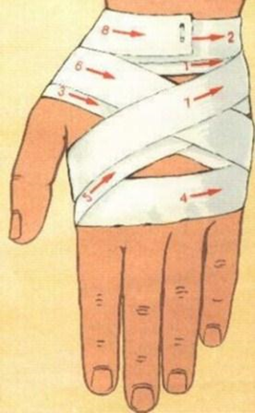

Повязка 8

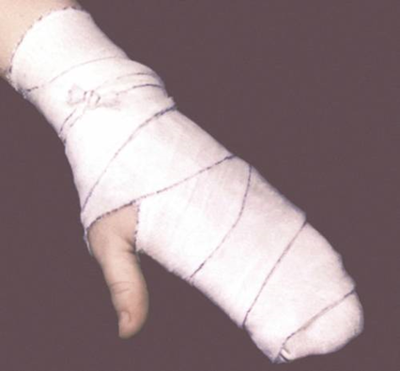
Повязка 9
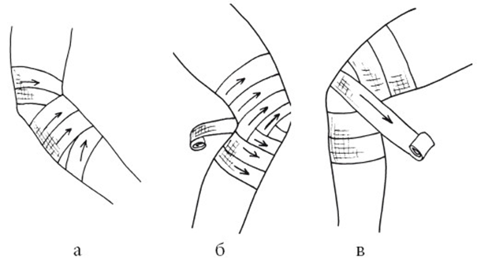

Повязка 10
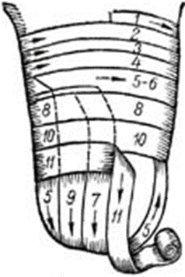

Повязка 11
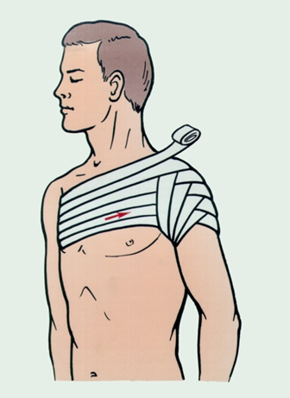
Повязка 12

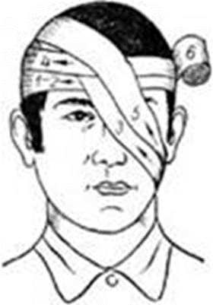

Ответ:
Повязка 1 |  | Повязка 7
Повязка 2 |  | Повязка 8
Повязка 3 |  | Повязка 9
Повязка 4 |  | Повязка 10
Повязка 5 |  | Повязка 11
Повязка 6 |  | Повязка 12

